

**Instituto San Vicente de Paul**

Tecnicatura Superior en Desarrollo de Software

Proyecto Práctica Profesional III

Sitio Web para Adopción de Mascotas



* Autores: Simionato, Lucas – Barchiesi, Pablo – Quercetti, Alexis – Juarez, Iván
* Profesor: Massetti, Bruno
* Mendoza, 2021

ÍNDICE

1. RELEVAMIENTO GENERAL 5

1.1. DE LA ORGANIZACIÓN 5

1.1.1. MISIÓN 5

1.1.2. VISIÓN 5

1.1.3. VALORES 5

1.1.4. ORGANIGRAMA 6

1.2. DEFINICIÓN Y PLANIFICACIÓN DE ENTREVISTAS 6

1.2.1. FECHA Y LUGAR 6

1.2.2. ENTREVISTADOR Y ENTREVISTADOS 6

1.2.3. CONTEXTO DE LA ENTREVISTA 6

1.2.4. DETALLE 7

1.2.5. CUESTIONARIO 7

1.2.6. RESULTADO 7

1.3. FUNCIONES E INTERFACES 8

1.4. TECNOLOGÍAS DE INFORMACIÓN 8

2. RELEVAMIENTO DETALLADO 9

2.1. FUNCIONES ELEGIDAS 9

2.2. DEFINICIÓN DE ÁREAS 9

2.3. NECESIDADES DE LAS ÁREAS 10

2.4. DEFINICIÓN DEL BACKLOG 10

2.5. ANÁLISIS FODA 12

2.6. CADENA DE VALOR 12

2.7. DEFINICIÓN DE LA ESTRATEGIA DE MERCADO O VENTAJA COMPETITIVA 13

3. ANÁLISIS 13

3.1. MODELO LÓGICO DEL SISTEMA ACTUAL (DFD) 13

3.2. ANÁLISIS DEL CONTEXTO 15

3.2.1. DEFINICIÓN Y PLANIFICACIÓN DE ENCUESTAS 15

3.2.2. ESTADÍSTICAS Y RESULTADOS DE LAS ENCUESTAS 17

3.2.3. PROBLEMAS Y NECESIDADES DETECTADAS 17

3.4. ESTUDIO DE FACTIBILIDAD 18

3.4.1. FACTIBILIDAD TÉCNICA 18

3.4.2. FACTIBILIDAD JURÍDICA 18

3.4.3. FACTIBILIDAD ECONÓMICA 18

3.4.4. FACTIBILIDAD ORGANIZACIONAL 19

3.4.5. FACTIBILIDAD AMBIENTAL 19

4. DISEÑO 20

4.1. OBJETIVOS Y ALCANCES DEFINITIVOS 20

4.2. MODELO DE DATOS 20

4.2.1. MER 20

4.3. DICCIONARIO DE DATOS 20

4.4. PLANIFICACIÓN DE PRUEBAS 20

4.5. AUDITORÍA 20

4.5.1. CONTROLES INTERNOS 20

4.5.2. DÍGITO DE CONTROL 20

4.6. SEGURIDAD INFORMÁTICA 20

4.6.1. SEGURIDAD LÓGICA 20

4.6.1.1. AUTENTICACIÓN POR PASSWORD 20

4.6.1.2. IMPLEMENTACIÓN DE CAPTCHA 20

4.6.1.3. MATRIZ DE AUTORIZACIÓN 20

4.6.2. COPIAS DE SEGURIDAD 20

4.6.2.1. COPIA DE SEGURIDAD INTEGRADA EN LA APLICACIÓN 20

4.6.3. PROPIEDAD INTELECTUAL 20

4.6.3.1. ADOPCIÓN DE UN TIPO DE LICENCIA DE USO 20

4.6.3.2. PANTALLA INCLUYENDO REQUISITOS DE LA LICENCIA ADOPTADA 20

5. DESARROLLO DE IMPLEMENTACIÓN 20

5.1. PROGRAMACIÓN Y DOCUMENTACIÓN 20

5.1.1. PLATAFORMA EN LA QUE SE DESARROLLARÁ 21

5.1.2. ARQUITECTURA DE LA APLICACIÓN 21

5.1.3. LENGUAJE DE BASE DE DATOS Y DE CÓDIGO DE DESARROLLO 21

5.2. PLANIFICACIÓN DE CAPACITACIÓN 21

5.3. EJECUCIÓN Y RETROALIMENTACIÓN DE PRUEBAS 21

5.4. NORMAS Y PROCEDIMIENTOS PARA IMPLEMENTACIÓN 21

5.5. MANUAL DE USUARIO 21

6. ANEXOS 21

7. BIBLIOGRAFÍA 21

# 1. RELEVAMIENTO GENERAL

## 1.1. DE LA ORGANIZACIÓN

### 1.1.1. MISIÓN

Día tras día podemos ver que la cantidad de mascotas que viven en la calle aumenta. Esto se agrava aún más cuando algunas personas, por diversos motivos, abandonan estos animales. Además, algunas de estas mascotas suelen ser agresivas con las personas que transitan la calle ya sea a pie o en bicicleta.

Es por estas razones que decidimos llevar a cabo este proyecto, cuya misión es reducir el número de mascotas abandonadas en la calle.

### 1.1.2. VISIÓN

Para lograr nuestra misión, y así evitar que las mascotas sean abandonadas en la calle, proponemos agilizar las adopciones a través de un sitio web, de modo que estas sean eficientes y sencillas, sin demoras innecesarias, y así ayudar a encontrar nuevos dueños para las mascotas.

### 1.1.3. VALORES

Los valores que definen nuestro proyecto son:

* **Calidad:** nos enfocamos en que nuestro proyecto sea de la mayor calidad posible, para así brindar confiabilidad y la mejor experiencia de usuario.
* **Pasión:** nos importa mucho el trabajo que hacemos, porque está destinado a resolver una problemática crucial de la sociedad.
* **Trabajo en equipo:** en nuestro equipo, la tolerancia, el respeto y la consideración son prioridad. Esto nos permite tener un equipo de trabajo donde valoramos la libertad y la solidaridad.
* **Orientación a la sociedad:** la idea de este proyecto es ayudar a mejorar la calidad de vida, tanto de las mascotas como de las personas, anteponiendo el bienestar de la comunidad al lucro.
* **Innovación:** nuestro proyecto es uno de los pocos de su tipo en la zona, por lo cual tenemos una clara ventaja competitiva.

### 1.1.4. ORGANIGRAMA

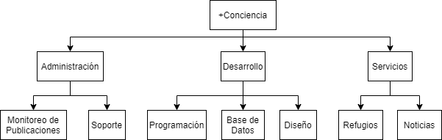

## 1.2. DEFINICIÓN Y PLANIFICACIÓN DE ENTREVISTAS

### 1.2.1. FECHA Y LUGAR

**Primera Entrevista Refugio Ampara:**

* Fecha 26/09/2019
* Lugar: San Martin, Mendoza, Argentina

**Segunda Entrevista Refugio Ampara:**

* Fecha: 27/05/2021
* Lugar: San Martin, Mendoza, Argentina

### 1.2.2. ENTREVISTADOR Y ENTREVISTADOS

* Entrevistador: Barchiesi Ponce, Pablo Nahuel
* Entrevistado: Refugio Ampara

### 1.2.3. CONTEXTO DE LA ENTREVISTA

**Primera Entrevista Refugio Ampara:** se realizó vía mensaje privado por Facebook, para conocer mejor las necesidades del refugio.

**Segunda Entrevista Refugio Ampara:** se realizó en un contexto de pandemia para analizar las necesidades y los cambios que surgieron en esta nueva situación.

### 1.2.4. DETALLE

**Primera Entrevista Refugio Ampara:** la herramienta utilizada fue por mensaje privado de Facebook, en un contexto informal con respuestas abierta para comprender mejor lo problemas a resolver, con una duración aproximada de 35 minutos.

**Segunda Entrevista Refugio Ampara:** la herramienta utilizada fue por mensaje privado de Facebook, en un contexto informal, con una duración de 10 minutos.

### 1.2.5. CUESTIONARIO

1. ¿Qué opinan del proyecto?
2. ¿Cuántos animales tienen?
3. ¿Qué edades tienen los animales?
4. ¿Cuántos animales reciben?
5. ¿Cuántas mascotas son adoptados por semana?
6. ¿Cómo se puede colaborar con ustedes?

### 1.2.6. RESULTADO

1. ¿Qué opinan del proyecto?

*El proyecto me parece fabuloso, una gran iniciativa para un problema tan vigente.*

1. ¿Cuántos animales tienen?

*Tenemos más de 50 animales, la mayoría son perros.*

1. ¿Qué edades tienen los animales?

*Alrededor de 6 años, aunque tenemos algunos aún más viejos.*

1. ¿Cuántos animales reciben?

*Ya no recibimos más, la gente los tira afuera, son demasiados los que tenemos.*

1. ¿Cuántas mascotas son adoptadas por semana?

*Tenemos un promedio de 3 mascotas, pero hay semanas que solo llegan y no se encuentra casa para ninguno.*

1. ¿Cómo se puede colaborar con ustedes?

*Se puede ayudar los domingos limpiando el refugio, trayendo alimento, ropa, o dinero, y ahora se pueden hacer socios pagando un donativo mensual.*

## 1.3. FUNCIONES E INTERFACES

Como se muestra en el organigrama, tenemos tres departamentos: Administración, Desarrollo, y Servicios.

* **Administración:** se asegura que todo lo que se publique en el sitio sea adecuado en el contexto de la página (es decir, que esté referido a las mascotas). Además, brinda un servicio de ayuda a los usuarios que posean dudas sobre la página.
* **Desarrollo:** se encarga del todo lo referido al sitio web, como la implementación de nuevas funcionalidades, y su diseño de interfaces y experiencia de usuario.
* **Servicios:** este departamento se mantiene en contacto con los refugios de animales para estar pendientes de su situación, y de esta manera permitir que los usuarios conozcan estos refugios y sus maneras de accionar.

El departamento de Administración posee una importante relación con el departamento de Refugios, ya que muchas de las adopciones de las mascotas que se encuentran en los refugios se realizarán a través del sitio web y necesitamos que exista un control sobre estas publicaciones. Además, está claro que estos departamentos van a depender del departamento de Desarrollo, ya que este será quien brinde una plataforma sólida y sencilla de utilizar.

## 1.4. TECNOLOGÍAS DE INFORMACIÓN

La aplicación se programará en Python, más específicamente utilizando su framework web Django, el cual utiliza un patrón muy similar a MVC, el cual es el patrón MTV o *Model – Template – View*.

A continuación, se detalla su arquitectura:

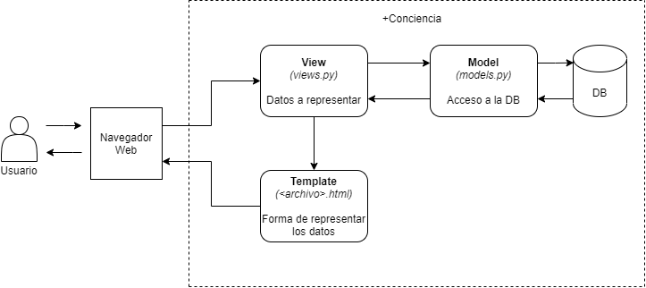

# 2. RELEVAMIENTO DETALLADO

## 2.1. FUNCIONES ELEGIDAS

Las funciones elegidas para trabajar están relacionadas con la construcción de un sitio web de confianza, orientado a una experiencia de uso positiva, el cual ofrezca la mayor cantidad posible de facilidades a los usuarios.

Estas funciones son:

* Publicaciones de mascotas.
* Monitoreo de publicaciones.
* ABM de usuarios.
* Búsqueda por filtros.
* Sección de noticias.
* Sección de refugios.
* Sistema de mensajería interna.
* Página de contacto.

## 2.2. DEFINICIÓN DE ÁREAS

En el siguiente cuadro se detallan las áreas y las funciones que van a cumplir. Se omitió el área de desarrollo, ya que esta es quien va a implementar todas las funcionalidades para que las otras dos áreas puedan trabajar.

|  |  |
| --- | --- |
| **ÁREAS** | **FUNCIONES** |
| **Administración** | * ABM de usuarios. * Monitoreo de publicaciones. |
| **Servicios** | * Sección de noticias. * Sección de refugios. |

## 2.3. NECESIDADES DE LAS ÁREAS

* El área de **desarrollo** necesita tener completo acceso al sitio web, para poder implementar las nuevas funcionalidades desarrolladas.
* El área de **administración** necesita tener acceso al sitio de publicación, a través cual podrá monitorear las publicaciones de mascotas y emitir reportes.
* El área de **servicios** necesita tener acceso al sitio de refugios para poder modificarlo y así añadir nueva información obtenida acerca del estado de los refugios, además del acceso a la página principal para poder publicar noticias e información importante.

## 2.4. DEFINICIÓN DEL BACKLOG

A continuación, se detallan las historias de usuario tomadas en cuenta para la construcción del backlog del proyecto:

|  |  |  |
| --- | --- | --- |
| **COMO** | **QUIERO** | **PARA** |
| Como **usuario** | quiero acceder a la sección de noticias | para ver las últimas noticias. |
| Como **usuario** | quiero acceder a la sección de mascotas | para poder ver las publicaciones. |
| Como **usuario** | quiero acceder a la sección de “sobre nosotros” | para obtener información acerca del proyecto. |
| Como **usuario** | quiero acceder a la sección de refugios | para obtener información sobre los mismos |
| Como **usuario visitante** | quiero acceder a la página de registro | para poder crear un usuario y así acceder a todas las funciones del sitio. |
| Como **usuario registrado** | quiero acceder a la página de inicio de sesión | para poder ingresar al sitio utilizando mis credenciales. |
| Como **usuario registrado** | quiero acceder a la sección de mascotas | para realizar una publicación. |
| Como **usuario registrado** | quiero acceder a la sección de mascotas | para adoptar una mascota. |
| Como **usuario registrado** | quiero acceder al sistema de mensajería interna | para comunicarme con otros usuarios registrados. |
| Como **usuario registrado** | quiero acceder a la página de contacto | para poder enviar consultas, sugerencias o reclamos a los administradores del sitio. |
| Como **administrador** | quiero acceder al panel de administración | para ver las consultas que han realizado los usuarios. |
| Como **administrador** | quiero acceder al panel de administración | para eliminar publicaciones. |
| Como **administrador** | quiero acceder al panel de administración | para eliminar usuarios. |
| Como **administrador** | quiero acceder a la sección de noticias | para añadir, modificar o eliminar noticias. |

## 2.5. ANÁLISIS FODA

## 2.6. CADENA DE VALOR

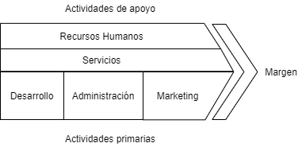

El departamento que más destaca es el de Desarrollo, debido a que este va a implementar todas las funciones del sistema y se encargará del mantenimiento y el buen funcionamiento del sitio.

## 2.7. DEFINICIÓN DE LA ESTRATEGIA DE MERCADO O VENTAJA COMPETITIVA

Enfocaremos nuestra estrategia de mercado en una **oportunidad**, y esta es el hecho de que no existe una competencia directa contra el sistema. Esta situación nos va a permitir ser pioneros en este ámbito, lo cual es una clara ventaja ya que nos permite atraer la mayor cantidad de usuarios posible y brinda la posibilidad de poder planificar mejor nuestras decisiones y curso a seguir.

# 3. ANÁLISIS

## 3.1. MODELO LÓGICO DEL SISTEMA ACTUAL (DFD)

* Nivel 0

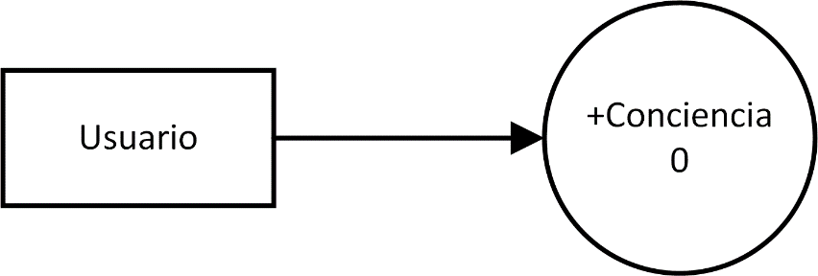

* Nivel 1

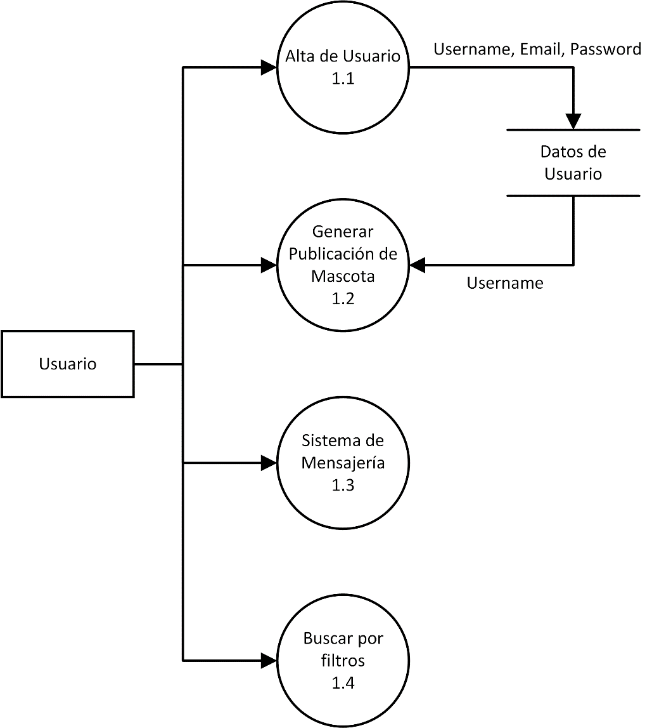

* Nivel 2

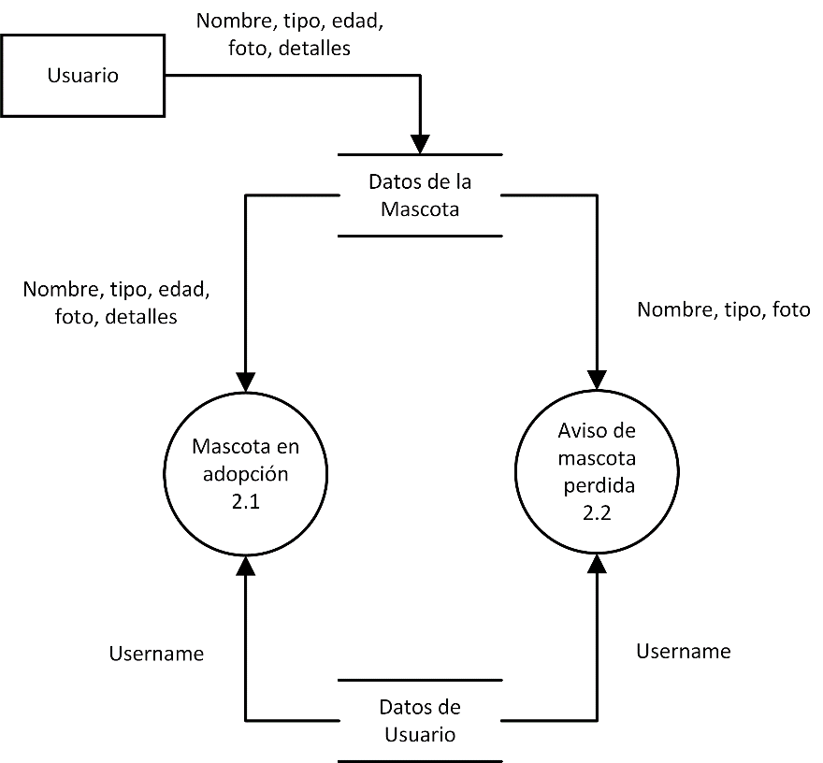

## 3.2. ANÁLISIS DEL CONTEXTO

### 3.2.1. DEFINICIÓN Y PLANIFICACIÓN DE ENCUESTAS

Las encuestas consisten de 11 preguntas, cuyas respuestas representan variables tanto cualitativas como cuantitativas para que puedan ser analizadas. Debido a su extensión, estas encuestas se encuentran en el archivo “…” en la carpeta Anexos.

### 3.2.2. ESTADÍSTICAS Y RESULTADOS DE LAS ENCUESTAS

Archivo “…” en la carpeta Anexos.

### 3.2.3. PROBLEMAS Y NECESIDADES DETECTADAS

Del análisis realizado, obtuvimos como resultado que:

* Se desconoce si existe otro sitio web que podamos considerar como “competencia”, al menos en la provincia. No obstante, las personas están interesadas en que exista. Gracias a esto, podemos decir que proyecto es viable y podrá ser llevado adelante.
* Actualmente solo poseemos como alcance geográfico la zona este y norte de Mendoza, por lo que quizás sea importante trabajar en expandir nuestro alcance a la totalidad de la provincia.
* Las personas están dispuestas a adoptar mascotas y, en muchos casos, a más de una.
* Existe una gran cantidad de mascotas sin hogar, problemática que intentaremos resolver a través de esta aplicación.
* Perros y gatos son las búsquedas más populares, por lo que, en el caso de implementar publicidad, productos referidos a ellos serán prioridad.
* Casi un tercio de las personas que respondieron la encuesta desconocen si se realizan esterilizaciones gratuitas en sus municipios. Por lo tanto, es necesario implementar una sección de noticias donde los usuarios puedan obtener información acerca de estas actividades municipales. Cabe destacar que además las esterilizaciones se realizan, en promedio, cada [promedio] días, por lo que es necesario dedicar tiempo a que el sistema de publicación de noticias funcione lo mejor posible.
* No existe un gran interés por realizar donaciones a refugios animales, por lo cual ésta será una función que dejaremos para más adelante.

## 3.4. ESTUDIO DE FACTIBILIDAD

### 3.4.1. FACTIBILIDAD TÉCNICA

Para llevar a adelante el desarrollo del proyecto es necesario contratar algún servicio de hosting como Google Cloud, Heroku, Netlify, etc. (*Ver factibilidad económica*)

Con respecto a la mano de obra requerida, cualquier persona que quiera ayudar a moderar el sitio o desarrollar nuevas funciones será bienvenida. Sin embargo, está de más aclarar que este tipo de trabajo sería completamente *ad honorem* debido a las condiciones ya establecidas.

### 3.4.2. FACTIBILIDAD JURÍDICA

Con respecto a la parte jurídica, como no contrataremos empleados, y toda la ayuda será solo por interés propio de las personas, no necesitamos hacernos cargo de cosas como contratación de mano de obra, gremios y regulaciones de empleo, seguridad en el ambiente laboral, etc.

### 3.4.3. FACTIBILIDAD ECONÓMICA

Al ser una aplicación sin ánimo de lucro, es complejo determinar si el emprendimiento será rentable. Esto se debe a que no pretendemos ganar dinero con este proyecto, pero está claro que necesitamos algún tipo de ayuda económica para poder pagar los servicios de hosting.

Debido a que en esta etapa +Conciencia aún es un proyecto institucional y con fines educativos, no nos preocuparemos demasiado con la relación entre el beneficio obtenido y el costo requerido para su desarrollo. No obstante, este es un tema importante a tratar para el futuro del sistema.

Dicho esto, algunas posibilidades a considerar para poder mantener en funcionamiento la aplicación son un sistema de donaciones, y/o la muestra de anuncios automáticos en el sitio.

### 3.4.4. FACTIBILIDAD ORGANIZACIONAL

La gestión del proyecto será llevada a cabo por el equipo actual de +Conciencia. Sin embargo, para funcionar a pleno, nos gustaría contar con la ayuda de al menos dos personas que se dediquen a moderar el sitio periódicamente, para realizar tareas como eliminar publicaciones repetidas, o no relevantes, o que no cumplan con las normas establecidas, y brindar soporte a los usuarios.

Sería útil, además, contar con alguien que sea experto en redes sociales para que nos asesore sobre cómo hacer que la aplicación se vuelva popular y reconocida en Mendoza, principalmente.

### 3.4.5. FACTIBILIDAD AMBIENTAL

Creemos que una implementación exitosa de +Conciencia puede llevar a la reducción del número de mascotas sin hogar, que es la misión de este proyecto. No obstante, no es simplemente un servicio de adopción. Queremos que +Conciencia sea algo más, un sitio que provea soluciones para distintas necesidades relacionadas a las mascotas.

# 4. DISEÑO

## 4.1. OBJETIVOS Y ALCANCES DEFINITIVOS

## 4.2. MODELO DE DATOS

### 4.2.1. MER

## 4.3. DICCIONARIO DE DATOS

Anexado al final del documento.

## 4.4. PLANIFICACIÓN DE PRUEBAS

Anexado al final del documento.

## 4.5. AUDITORÍA

### 4.5.1. CONTROLES INTERNOS

### 4.5.2. DÍGITO DE CONTROL

## 4.6. SEGURIDAD INFORMÁTICA

### 4.6.1. SEGURIDAD LÓGICA

#### 4.6.1.1. AUTENTICACIÓN POR PASSWORD

#### 4.6.1.2. IMPLEMENTACIÓN DE CAPTCHA

#### 4.6.1.3. MATRIZ DE AUTORIZACIÓN

### 4.6.2. COPIAS DE SEGURIDAD

#### 4.6.2.1. COPIA DE SEGURIDAD INTEGRADA EN LA APLICACIÓN

### 4.6.3. PROPIEDAD INTELECTUAL

#### 4.6.3.1. ADOPCIÓN DE UN TIPO DE LICENCIA DE USO

#### 4.6.3.2. PANTALLA INCLUYENDO REQUISITOS DE LA LICENCIA ADOPTADA

# 5. DESARROLLO DE IMPLEMENTACIÓN

## 5.1. PROGRAMACIÓN Y DOCUMENTACIÓN

### 5.1.1. PLATAFORMA EN LA QUE SE DESARROLLARÁ

### 5.1.2. ARQUITECTURA DE LA APLICACIÓN

Como fue mencionado anteriormente, la aplicación será desarrollada utilizando Django, un framework web de Python, el cual aplica la arquitectura MTV (*Model – View – Template*). Esta arquitectura es muy similar al patrón de arquitectura MVC. Sin embargo, posee algunas diferencias clave. La siguiente tabla detalla algunas de estas diferencias:

|  |  |
| --- | --- |
| **MVC** | **MTV** |
| Posee un controlador que dirige tanto el modelo como la vista. | Posee vistas que reciben peticiones HTTP y devuelven respuestas HTTP. |
| Utiliza vistas para representar cómo los datos serán mostrados al usuario. | Utiliza *templates* para representar cómo los datos serán mostrados al usuario. |
| Dependiendo de la escala del proyecto, las modificaciones pueden volverse complejas. | Las modificaciones son sencillas de realizar. |
| Útil para el desarrollo de aplicaciones de gran tamaño, pero puede ser excesivo para aplicaciones pequeñas. | Útil tanto para aplicaciones pequeñas y para aplicaciones de gran tamaño. |
| Alto acoplamiento. | Bajo acoplamiento. |
| El flujo de la información está claramente definido, por lo que es fácil de seguir y entender. | El flujo de la información no es tan estricto como en MVC, por lo que a veces puede volverse difícil de comprender. |

### 5.1.3. LENGUAJE DE BASE DE DATOS Y DE CÓDIGO DE DESARROLLO

En un principio, el lenguaje de base de datos que utilizaremos será SQLite. Esto se debe a que SQLite viene configurado por defecto en Django. No solo es la manera más rápida de comenzar a trabajar, sino que además es un DBMS completamente capaz de funcionar en una aplicación puesta en producción.

No obstante, SQLite posee sus limitaciones. Es nuestra intención migrar hacia un gestor de base de datos con mayores capacidades como MySQL o PostgreSQL, cuando el flujo diario de usuarios lo requiera.

Por el lado de la aplicación en sí, como se dijo con anterioridad, el back-end será programado en Python, utilizando su framework web Django. Elegimos este framework debido a que pone énfasis en la reutilización, la conectividad y extensibilidad de componentes, el desarrollo rápido y el principio DRY (*Don’t Repeat Yourself*). Cabe destacar que utilizaremos la versión 3.2.2 de Django, debido a su comprobada estabilidad y uso extendido.

Por el lado del front-end, al tratarse de un sitio web, claramente trabajaremos con documentos HTML y CSS. A modo de facilitar el trabajo, y para lograr un buen diseño de UX/UI completamente responsivo, utilizaremos Bootstrap, que actualmente es el framework más popular de front-end.

Bootstrap contiene plantillas de diseño con tipografía, formularios, botones, cuadros, menús de navegación y otros elementos de diseño basados en HTML y CSS, así como extensiones de JavaScript adicionales. Estos componentes permiten desarrollar páginas web velozmente, y junto con el DTL (*Django Template Language*) es posible la creación de sitios web dinámicos y altamente funcionales.

## 5.2. PLANIFICACIÓN DE CAPACITACIÓN

## 5.3. EJECUCIÓN Y RETROALIMENTACIÓN DE PRUEBAS

## 5.4. NORMAS Y PROCEDIMIENTOS PARA IMPLEMENTACIÓN

## 5.5. MANUAL DE USUARIO

# 6. ANEXOS

Todos los archivos anexos se encuentran en la carpeta del mismo nombre.

# 7. BIBLIOGRAFÍA

* docs.djangoproject.com
* www.sqlite.org
* www.geeksforgeeks.org/difference-between-mvc-and-mvt-design-patterns/